Задача 1.Определить показания двухжидкостного дифференциального манометра, при котором система из двух поршней, имеющих общий шток, будет находится в равновесии, если в обоих цилиндрах находится жидкость А, в колене двухжидкостного дифференциального манометра – жидкость Б; абсолютное давление, показываемое пружинным манометром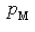 (рис. 11, табл. 1). Трением поршней в цилиндрах пренебречь.
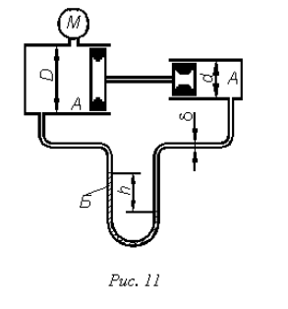
Таблица 1
Вариант | Жидкость |  | D, мм | d, мм | δ, мм | р_{М,} ат
 | А | Б
1 | Вода | Ртуть | 200 | 100 | 10 | 1,1
2 | Вода | Керосин | 220 | 210 | 12 | 0,9
3 | Вода | Ртуть | 300 | 100 | 16 | 2,0
4 | Воздух | Спирт | 280 | 140 | 14 | 1,8
5 | Воздух | Ртуть | 240 | 110 | 12 | 1,5
6 | Вода | Масло трансформаторное | 230 | 220 | 10 | 1,1
7 | Вода | Ртуть | 250 | 150 | 14 | 1,2
8 | Вода | Керосин | 260 | 270 | 16 | 1,1
9 | Воздух | Спирт | 270 | 160 | 12 | 0,8
10 | Вода | Ртуть | 290 | 180 | 10 | 1,4

Задача 2. Определить силу давления , на которую должно быть рассчитано запорное устройство квадратной крышки, поворачивающейся вокруг горизонтальной оси О и закрывающей отверстие в боковой плоской стенке сосуда, если в сосуде находится жидкость Ж, а давление в верхней части сосуда (рис. 12, табл. 2).
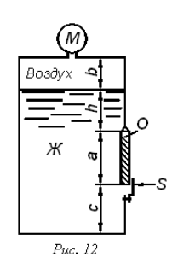

Таблица 2
Вариант | Жидкость | Давление | Показание  манометра  р_{М}, ат | b,  мм | h,  мм | a,  мм | c,  мм
1 | Вода | Вакуум | 0,1 | 100 | 1200 | 1000 | 500
2 | Керосин | Избыточное | 0,1 | 120 | 800 | 800 | 400
3 | Бензин | Абсолютное | 1,2 | 80 | 700 | 900 | 300
4 | Спирт | Абсолютное | 0,2 | 90 | 600 | 700 | 200
5 | Глицерин | Абсолютное | 0,9 | 110 | 1300 | 600 | 100
6 | Вода | Вакуум | 0,2 | 100 | 2600 | 700 | 250
7 | Масло  трансформаторное | Избыточное | 0,3 | 120 | 160 | 800 | 150
8 | Вода | Абсолютное | 1,3 | 80 | 1500 | 900 | 350
9 | Керосин | Абсолютное | 0,1 | 90 | 1000 | 1000 | 450
10 | Бензин | Абсолютное | 1,1 | 110 | 900 | 600 | 500

Задача 3. Цилиндрический закрытый сосуд (рис. 13, табл. 3) с вертикальной осью, имеющий высоту Н и диаметр 2R, наполнен жидкостью на глубину Н₀. Определить скорость его вращения (число оборотов в минуту) в двух случаях: а) когда воронка расположена на высоте h над дном сосуда; б) когда диаметр воронки равен 2r.
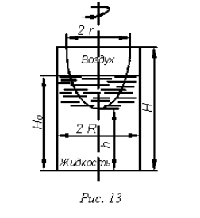

Таблица 3
Вариант | Н, мм | Н₀, мм | R, мм | h, мм | r, мм
1 | 1000 | 600 | 100 | 0 | 100
2 | 800 | 600 | 100 | 100 | 80
3 | 600 | 400 | 100 | 200 | 90
4 | 400 | 300 | 80 | 0 | 80
5 | 300 | 200 | 100 | 50 | 50
6 | 500 | 400 | 60 | 100 | 60
7 | 700 | 500 | 70 | 0 | 50
8 | 900 | 600 | 90 | 100 | 80
9 | 1100 | 800 | 110 | 200 | 100
10 | 1200 | 900 | 120 | 0 | 120

Задача 4.Закрытый резервуар (рис. 14, табл. 4) заполнен дизельным топливом, температура которого 20 °С. В вертикальной стенке резервуара имеется прямоугольное отверстие (D × b), закрытое полуцилиндрической крышкой. Она может повернуться вокруг горизонтальной оси А. Мановакуумметр МV показывает манометрическое давление или . Глубина топлива над крышкой равна Н, масса крышки – m. Определить усилие F, которое необходимо приложить к нижней части крышки, чтобы она не открылась.

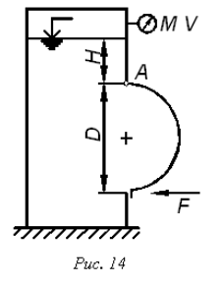

Таблица 4
Вариант | р_{М}, кПа | р_{ВАК}. кПа | D, м | b, м | Н, м | m, кг
1 | 13,2 | - | 1,00 | 1,8 | 0,65 | 130
2 | 0 | - | 1,2 | 2,3 | 0,83 | 253
3 | - | 8,45 | 0,8 | 1,45 | 1,45 | 110
4 | 7,66 | - | 0,66 | 1,10 | 1,15 | 101
5 | - | 3,42 | 1,10 | 1,75 | 0,95 | 234
6 | 4,69 | - | 0,92 | 1,67 | 0,52 | 273
7 | - | 2,83 | 0,84 | 1,42 | 0,76 | 195
8 | 0 | - | 1,4 | 2,69 | 1,65 | 361
9 | 11,4 | - | 0,94 | 1,72 | 0,96 | 216
10 | 12,1 | - | 1,15 | 1,6 | 0,85 | 140

Задача 5. Круглое отверстие между двумя резервуарами закрыто конической крышкой с размерами D×L. Закрытый резервуар заполнен водой, а открытый резервуар – жидкостью Ж (рис.15, табл. 5). К закрытому резервуару сверху присоединен мановакуумметрMV, показывающий манометрическое давление или . Температура жидкости 20°С, глубина h и Н. Определить силу, срезающую болты А, и горизонтальную силу, действующую на крышку.

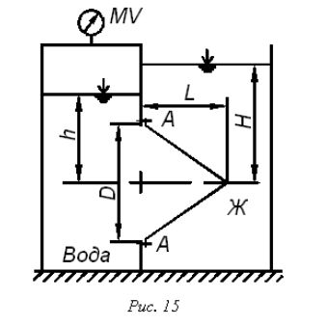
Таблица 5
Вариант | Жидкость | D, мм | L, мм | h, м | H, м | p_{M}, кПа | p_{ВАК}, кПа
1 | Нефть Баку, легкая | 520 | 430 | 1,10 | 1,40 | - | 25,6
2 | Керосин Т-2 | 600 | 550 | 1,82 | 2,25 | 37,5 | -
3 | Нефть Баку, тяжелая | 390 | 340 | 1,69 | 1,90 | - | 37,7
4 | Дизельное топливо | 500 | 400 | 1,4 | 1,60 | - | -
5 | Бензин авиационный | 640 | 540 | 2,15 | 2,75 | - | 28,9
6 | Глицерин | 570 | 460 | 2,10 | 2,60 | 27,9 | -
7 | Дизельное топливо | 450 | 400 | 1,48 | 1,70 | - | 23,1
8 | Керосин Т-1 | 620 | 570 | 1,96 | 2,35 | - | 24,1
9 | Бензин авиационный | 700 | 560 | 2,40 | 3,20 | - | -
10 | Глицерин | 610 | 450 | 2,20 | 2,50 | - | 24,6

Задача 6. Определить силу давления на коническую крышку горизонтального цилиндрического сосуда диаметром D, заполненного жидкостью Ж (рис. 16, табл. 6). Показания манометра в точке его присоединения –. Показать на чертеже вертикальную и горизонтальную составляющие, а также полную силу давления.
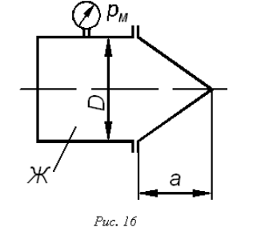

Таблица 6
Вариант | Жидкость | p_{М}, МПа |  | D, мм |  | а, мм
1 | Нефть | 0,5(изб) |  | 1000 |  | 700
2 | Керосин | 0,4(абс) |  | 1500 |  | 900
3 | Бензин | 0,3(абс) |  | 2000 |  | 1200
4 | Масло трансформаторное | 0,8(изб) |  | 2500 |  | 1500
5 | Вода | 0,4(изб) |  | 2000 |  | 1200
6 | Масло турбинное | 0,2(абс) |  | 1500 |  | 900
7 | Глицерин | 0,6(изб) |  | 1000 |  | 700
8 | Вода | 0,4(изб) |  | 1500 |  | 1000
9 | Керосин | 0,7(абс) | 2000 |  | 1300
10 | Бензин | 0,6(абс) | 2500 |  | 1500

ПРИЛОЖЕНИЕ 1

Средние значения плотности ρ
и кинематической вязкости ν некоторых жидкостей

Жидкость | Плотность, кг/м³, приТ, °С |  | Кинематическая вязкость, Ст, приТ, °С
 | 20 | 50 | 20 | 40 | 60 | 80
Вода пресная | 998 | - | 0,010 | 0,0065 | 0,0047 | 0,0036
Нефть Баку,  легкая | 884 | - | 0,25 | - | - | -
Нефть Баку,  тяжелая | 924 | - | 1,4 | - | - | -
Бензин  авиационный | 745 | - | 0,0073 | 0,0059 | 0,0049 | -
Керосин Т-1 (очищенный) | 808 | - | 0,025 | 0,018 | 0,012 | 0,010
Керосин Т-2 (тракторный) | 819 | - | 0,010 | - | - | -
Дизельное  топливо | 846 | - | 0,28 | 0,12 | - | -
Глицерин | 1245 | - | 9,7 | 3,3 | 0,88 | 0,38
Ртуть | 13550 | - | 0,0016 | 0,0014 | 0,0010 | -
Масла: |  | -
касторовое | 960 | - | 15 | 3,5 | 0,88 | 0,25
трансформаторное | 884 | 880 | 0,28 | 0,13 | 0,078 | 0,048
АМГ-10 | - | 850 | 0,17 | 0,11 | 0,085 | 0,065
веретенное АУ | - | 892 | 0,48 | 0,19 | 0,098 | 0,099
индустриальное 12 | - | 883 | 0,48 | 0,19 | 0,098 | 0,059
индустриальное 20 | - | 891 | 0,85 | 0,33 | 0,14 | 0,080
индустриальное 30 | - | 901 | 1,8 | 0,56 | 0,21 | 0,11
индустриальное 50 | - | 910 | 5,3 | 1,1 | 0,38 | 0,16
турбинное | - | 900 | 0,97 | 0,38 | 0,16 | 0,088

